# Cahier des charges

## Contexte

Le déroulement du projet c’est effectué dans le cadre d’un projet “ Apprendre à programmer en langage objet (JAVA). Le Mastermind est un jeu de société, de réflexion, et de déduction, inventé par Mordecai Meirowitz dans les années 1960.

## Objectif

Crée un programme en langage JAVA permettant la gestion du fonctionnement d’un mini-jeu.

* Mettre en place le jeu pour qu’on puisse jouer correctement
* Se connecter avec un utilisateur.
* Appliquer les règles d’algorithmie en Java
* Penser et concevoir « objet »
* Créer les entités nécessaires (classes, constructeurs, méthodes…)
* Manipuler les tableaux
* Apprendre à débuguer efficacement
* Conceptualiser et manipuler une base de données

## Fonctionnement

Le fonctionnement est très simple, l’application sera un exécutable où lorsque qu’on double-clic dessus une console se lance, cette console représente le jeu Master Mind.

Le jeu se lance directement avec une phrase qui indique que l’IA à trouver une composition de chiffres à vous faire deviner et vous devez la deviner en moins de 10 tours avec des indices à chaque tour sur si un de vos chiffres et leurs emplacements sont corrects.

## Ressources

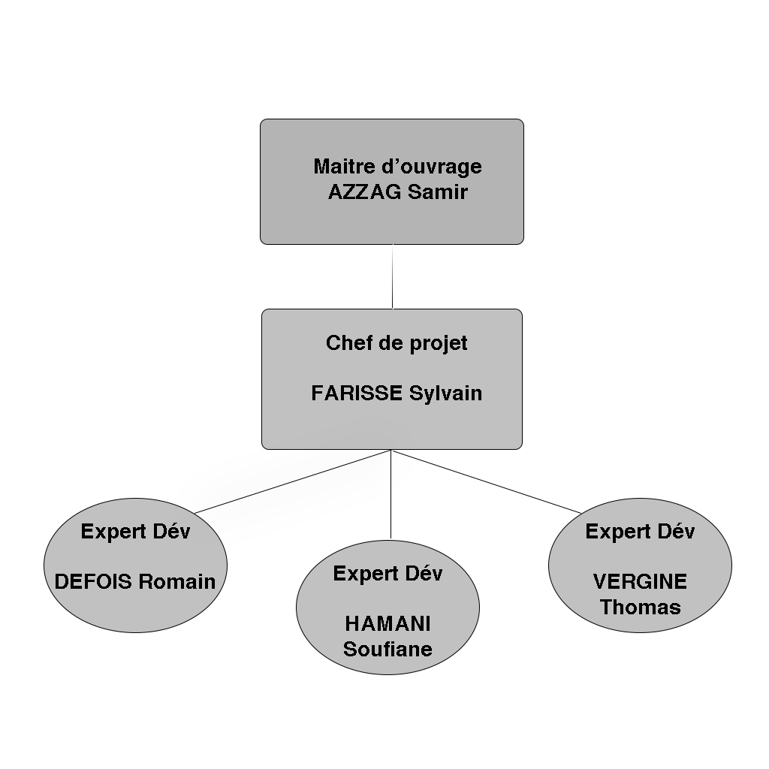

Nos ressources sont constituées de Sylvain FARISSE en tant que chef de projet.

Romain DEFOIS, Soufiane HAMANI et Thomas VERGINE sont les experts en développement.

L’intégralité de l’équipe travaillent sur la documentation ainsi que sur le code

## Délais

La date de livraison finale est le 20 février 2018.